Comme une pissaladière

Pour 4 personnes
300g de pâte à pizza
800g d'oignons blancs
1 boite de sardines
8 olives noires
6 branche​s de ​​​​​​thym frais

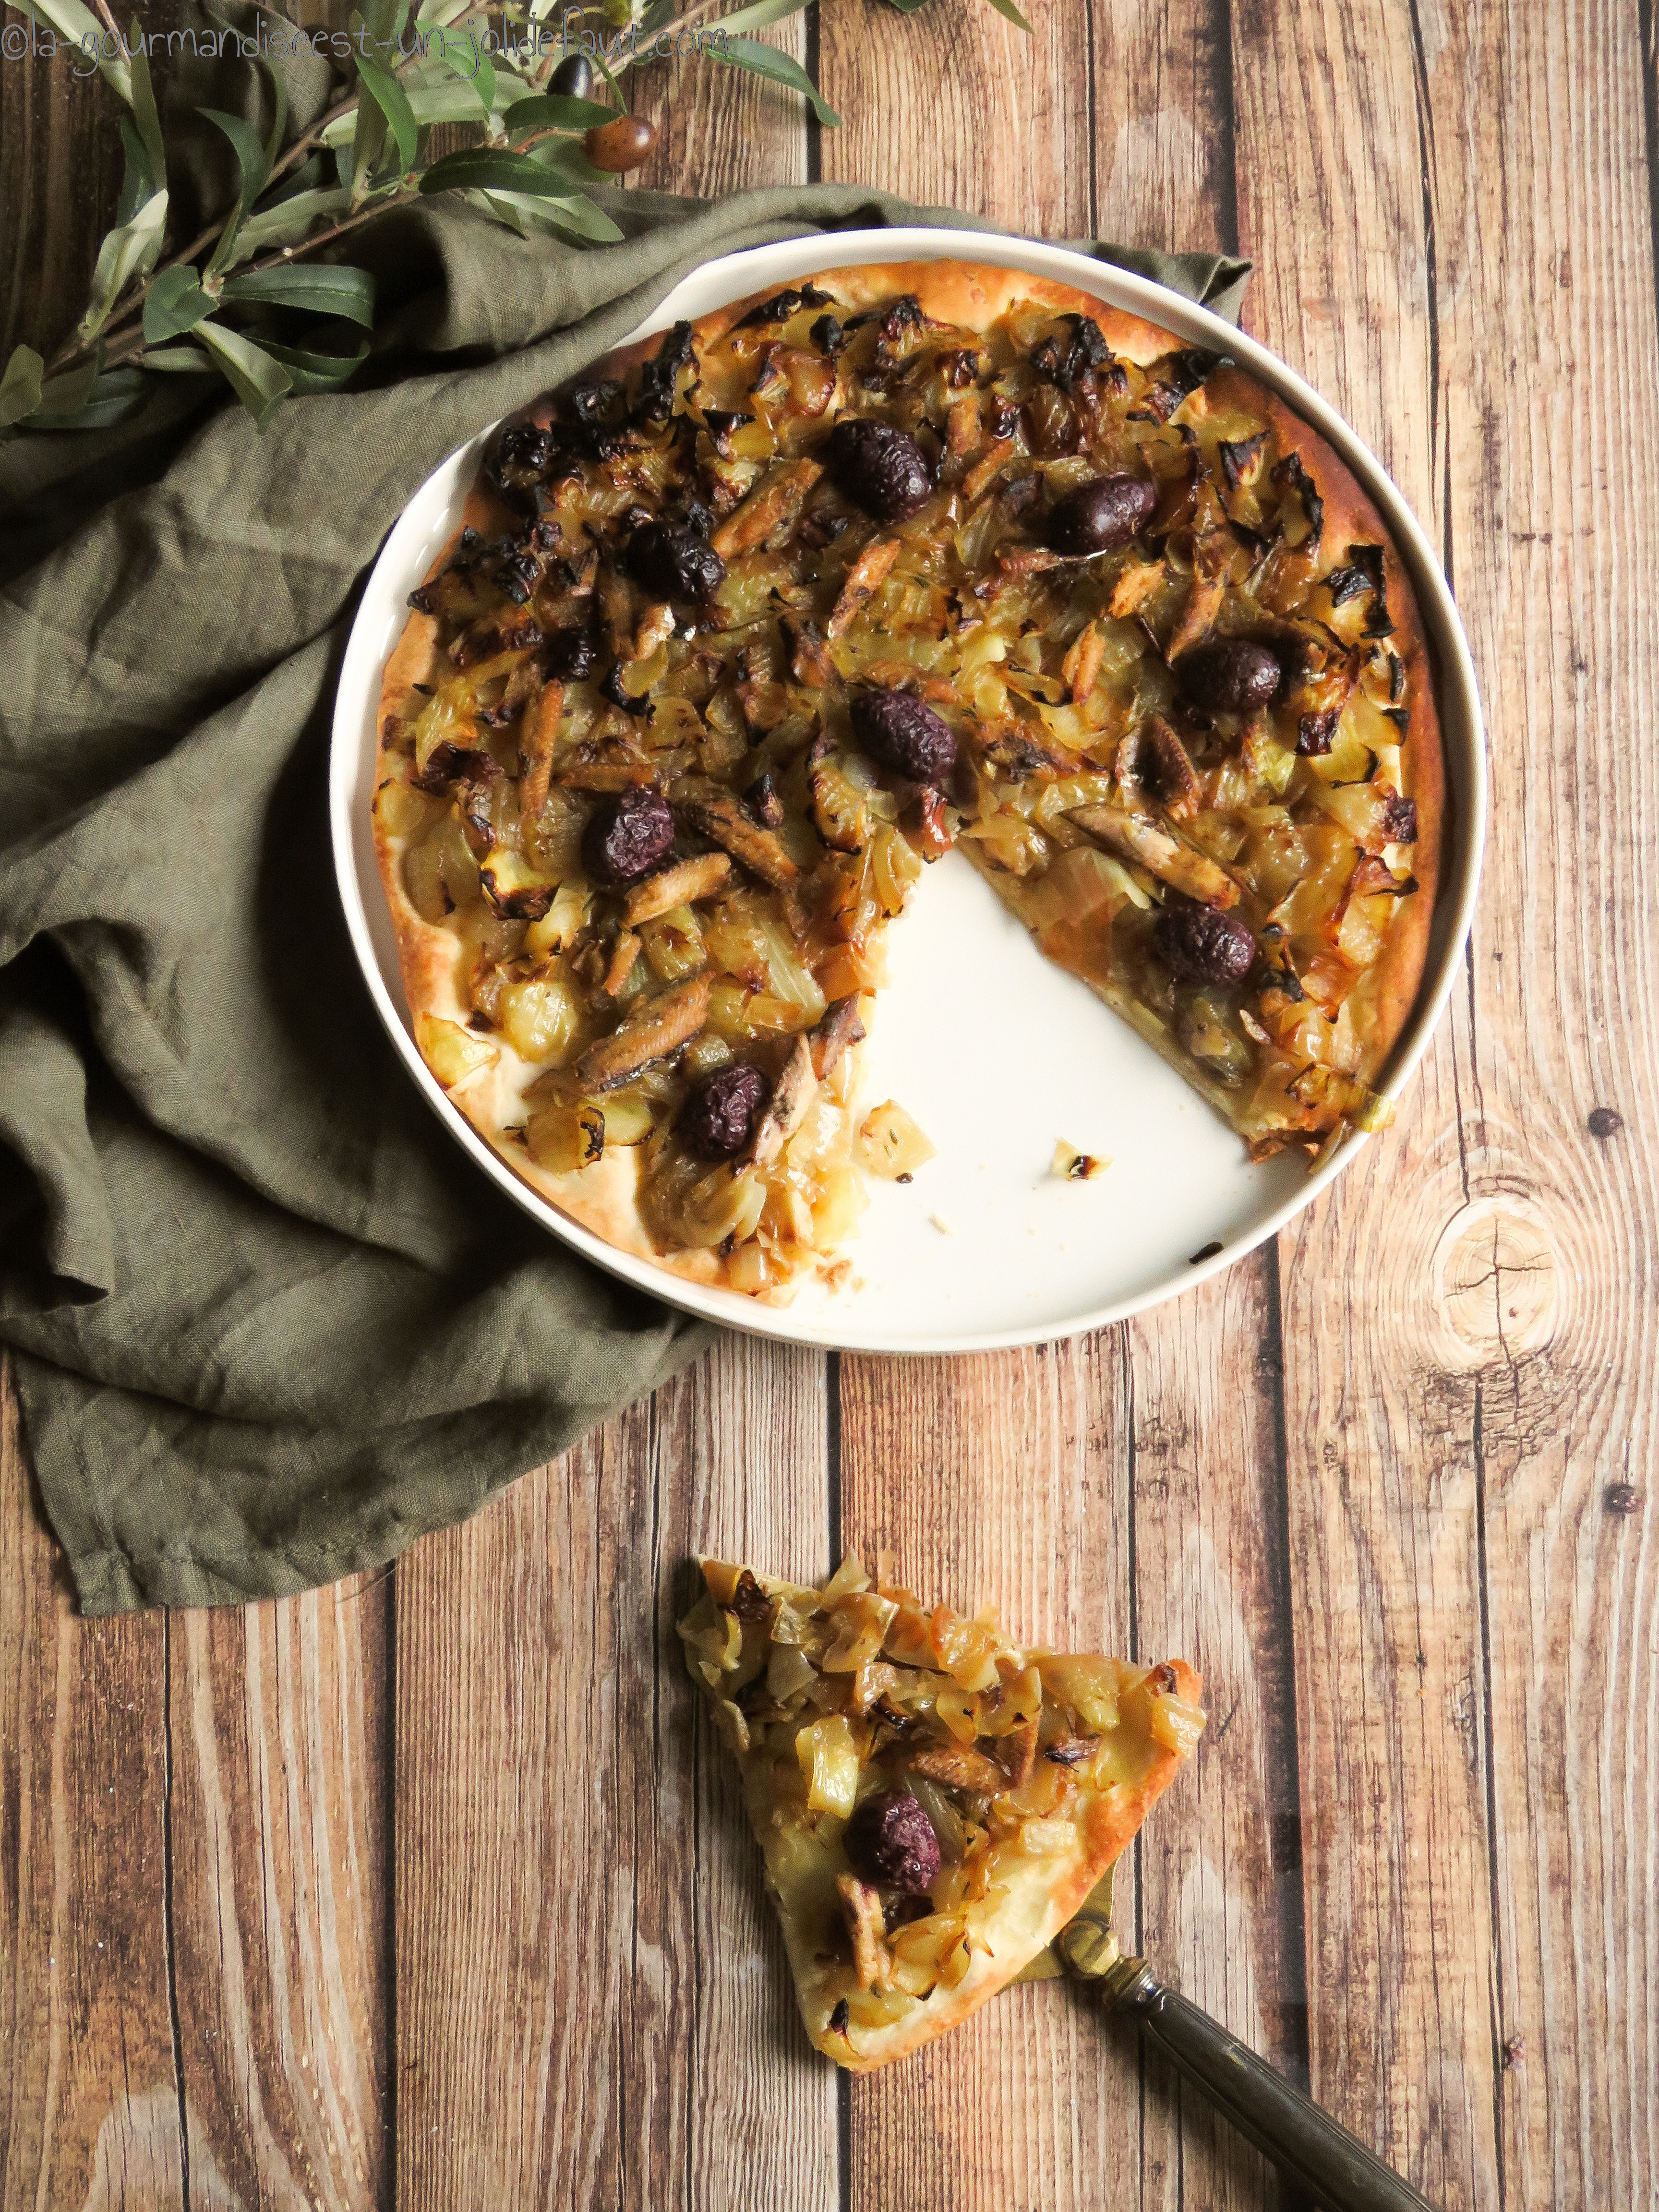

Préchauffez le four à 220°C.
Epluchez les oignons et coupez-les en morceaux.
Si besoin dépiautez les sardines.
Faites chauffez un bon filet d'huile d'olive dans une sauteuse, ajoutez les feuilles de thym puis les morceaux d'oignons, mélangez pour bien enrober les oignons d'huile puis couvrez et laissez mijoter pendant 20 minutes à feu doux, les oignons doivent juste dorer, ils vont finir leur cuisson dans le four.
Déroulez la pâte à pizza sur une plaque de four, répartissez les oignons sur la pâte, puis les sardines et les olives noires sur les oignons.
Enfournez à 220°C pendant 20 minutes.

